Ce manuel explique comment utiliser l’interface graphique de l’application qui résoud le problème du voyageur de commerce.

**Proposé par Mme:** BESSEDIK Malika

**Réalisée par l’équipe**: APOGEE

**Membres de l’équipe**:

-BEY AHMED KHERNACHE Mohammed

-GRARADJI Lounis

-HAMES Lydia

-KHADIR Karima

-YOUNES Walid

**Manuel d’utilisation**

L’application offer une multitude d’options ainsi que le contrôle de saisie qui est gérée par une notification expliquant l’erreur commise par l’utilisateur ou un manque d’un paramètre requis par l’algorithme chsoisi pour résoudre le PVC.

Voici un aperçu global dans la page suivante de l’application.

1. Pour lire un fichier Benchmark au format XML.
2. Générer alétoirement une instance du PVC. Ceci génère une instance symétrique ou asymétrique selon le choix de l’utilisateur. Par défaut, c’est symétrique. Si on veut une instance asymétrique, on a qu’à cocher l’option 8.
3. Résoudre le problème selon l’instance introduite ainsi que la méthode chsoisie pour le résoudre.
4. Afficher le graphe introduit par l’utilisateur sous forme d’une image.
5. Afficher le graphe de la solution après la resolution du problème.
6. Introduire une instance du PVC manuellement avec la structure suivante: Ville1 distance Ville2. On peut aussi:
7. Ajouter une arc.
8. Aupprimer un arc.
9. Cocher l’option pour afficher le tableau de l’instance introduite par l’utilisateur que ce soit aléatoirement ou à partir d’un fichier XML.
10. Cocher l’option pour générer une instance asymétrique.
11. Chsoisir la méthode exacte pour résoudre le PVC.
12. Choisir une heuristique spécifique pour résoudre le PVC.
13. Choisir l’une des methods de construction pour résoudre le PVC ou générer une solution initiale pour l’améliorer.
14. Choisir une des methods de voisinage pour améliorer la solution initiale générée par une des méthodes de construction. On trouve 2 méthodes: 2-OPT: pour une instance symétrique, et Node_Reinsertion: pour une instance asymétrique.
15. Choisir une métaheuristique pour résoudre le PVC.
16. Choisir la “Recherche Tabou” comme méthode de resolution du PVC.
17. Choisir “Algorithmes génétiques” comme méthode de resolution du PVC.
18. Afficher le chemin solution sour forme d’une chaîne de caractères.
19. Zone pour introduire les paramètres des algorithms génétiques.
20. Zone pour introduire les paramètres de l’algorithme de la recherche Tabou.

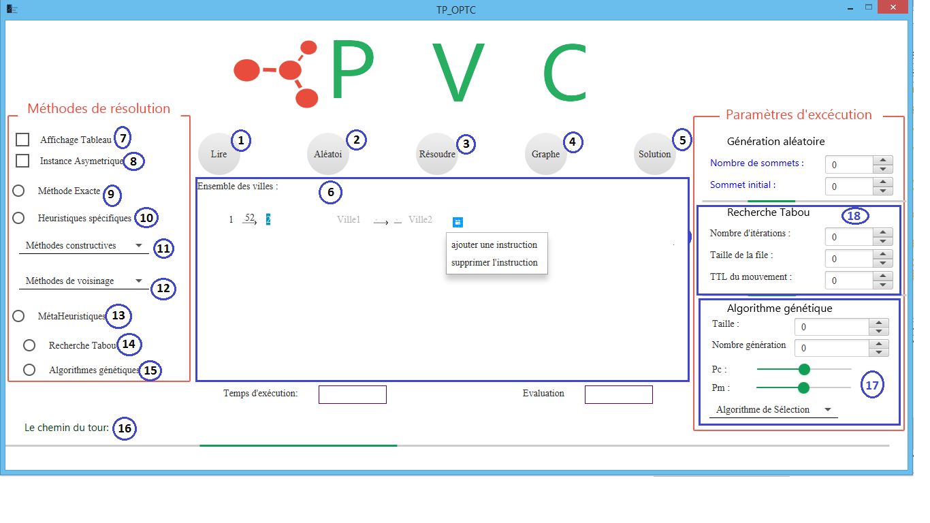

Quand on lit un fichier XML ou on choisit de générer aléatoirement une instance du PVC, la fenètre suivante s’affiche pour visualiser la résolution du problème. Cette fenètre montre la dispersion des points dans l’espace. Si on veut disperser les points d’une autre manière, on a qu’à regénérer l’instance en rechargeant le fichier XML ou en recliquant sur le bouton pour générer aléatoirement l’instance.

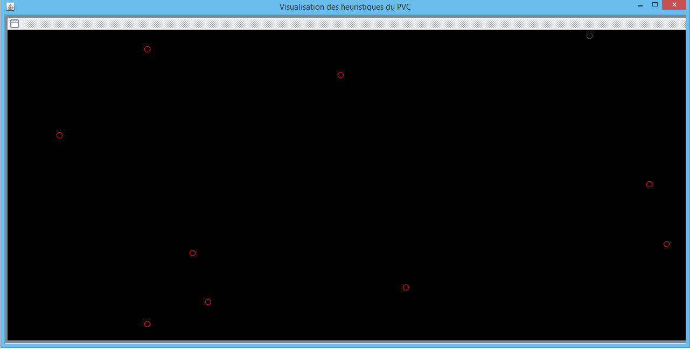

Quand on clique pour résoudre le PVC, cette fenètre montre les étapes de construction du chemin solution. L’image suivante montre la solution en cours de construction.

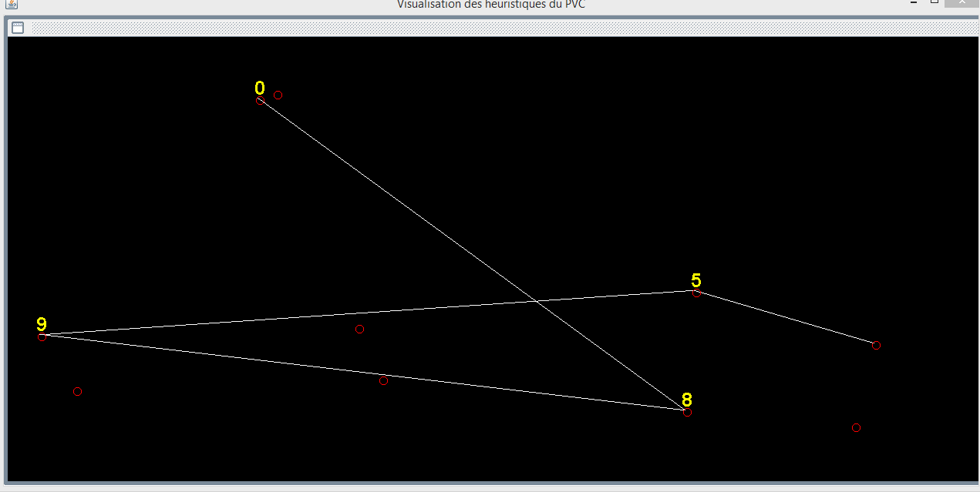

Les contrôles da saisie contrôlés par l’application sont:

1. Cliquer pour résoudre le PVC sans introduire une instance.
2. Cliquer pour résoudre le PVC sans choisir une méthode.
3. Choisir une méthode voisinage sans choisir une méthode de construction pour générer une solution initiale.
4. Introduire dans le champ du nombre du texte au lieu du nombre.

Un exemple d’une notification:

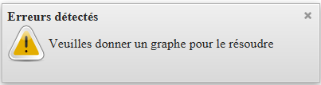

Remarques:

1. La notification disparaît automatiquement.
2. Quand on clique pour résoudre le PVC, la priorité est donnée à l’instance introduite manuellement. C.à.d. si l’utilisateur a saisi des arcs dans la zone d’introdution manuelle et a lu un fichier XML ou a généré aléatoirement une instance et puis clique pour résoudre le PVC, alors l’application va prendre en considération l’instance introduite manuellement par l’utilisateur. Donc pour résoudre une instance introduite à partir d’un fichier XML ou générée aléatoirement, il faut que la zone d’introduction manuelle soit vide.